Preparación de Artículos para JIDeTEV – Escriba aquí el Título
entrado - Use el Estilo Título para el Título del Artículo)

Primer A. Autor ^{a *}, Segundo B. Autor ^{b}, Tercer C. Autor ^{c} (Nombres Autores, 12 pt, Centrado debajo del Título)
ª Universidad Nacional de Misiones (UNaM). Facultad de Ingeniería. Dpto. de Ing. Industrial. Laboratorio de Gestión Tecnológica. Misiones, Argentina
^{b} Universidad Nacional de Misiones–CONICET. Facultad de Ingeniería. Instituto de Materiales de Misiones (IMAM) Grupo de Investigación y Desarrollo en Electrónica (GIDE). Oberá, Misiones, Argentina.
^{c} Universidad Amazónica del Ecuador (UAE). Facultad de Ingeniería. Dpto. de Industrias. Ecuador
e-mails: autor1@fio.unam.edu.ar, autor2@fio.unam.edu.ar, autor3@fio.unam.edu.ar
Resumen
Estas instrucciones constituyen una guía para la preparación de artículos científico-tecnológicos de las Jornadas de Investigación Desarrollo Tecnológico Extensión y Vinculación de la Facultad de Ingeniería de la Universidad Nacional de Misiones. Los autores deben utilizar esta guía para preparar tanto la versión inicial como la final del artículo. Se recomienda utilizar este documento como una “plantilla” para preparar su manuscrito. Información adicional sobre la preparación del manuscrito así como también sobre las directrices de envío y posterior publicación, pueden obtenerse directamente con el editor principal vía e-mail o ingresando al sitio web en la siguiente dirección: https://autoresjidetev.fio.unam.edu.ar/index.php/jidetev/about/submissions
Palabras Clave – Los autores deben proveer palabras claves, siendo el máximo permitido de 10 palabras claves (en orden alfabético, primera letra en mayúscula y separadas por coma) para ayudar a identificar los principales tópicos del artículo

- Introducción
Las Jornadas de Investigación Desarrollo Tecnológico Extensión y Vinculación de la Facultad de Ingeniería de la Universidad Nacional de Misiones JIDeTEV son un medio a través del cual los docentes investigadores pueden presentar y discutir sus actividades científicas, académicas y técnicas. Se aceptarán trabajos en español, portugués e inglés.
Los autores deben presentar su manuscrito electrónicamente y seguir el proceso de revisión a través del sitio web http://conferencias.fio.unam.edu.ar/index.php/JIDeTEV/. Desde esta página, se puede obtener acceso a toda la información necesaria para la presentación del manuscrito. Cabe señalar que los manuscritos deben presentarse en documentos editables en formatos DOC o PDF.
El objetivo principal de la sección Introducción es presentar la naturaleza del problema que se discute en el documento, a través de una revisión bibliográfica adecuada destacándose las contribuciones del trabajo presentado. Si es pertinente, se puede incluir una sección de Símbolos inmediatamente antes de la Introducción, con una lista de variables y constantes utilizadas en el texto. Este ítem no debe contener numeración de referencia, así como las secciones de Agradecimientos, Referencias y Anexos

  - Presentación del Texto
Los manuscritos presentados para su publicación en JIDeTEV deberán tener entre cinco y diez páginas a columna simple. Los autores deben utilizar unidades del Sistema Internacional (SI o MKS). Los manuscritos que no sigan estas directrices serán rechazados, y los autores serán informados.
El Comité de Revisión no realizará ninguna operación de formateo final del artículo. Su documento debe estar “listo para publicarse” una vez aceptado.

  - Editando el Texto Principal
El manuscrito debe prepararse en formato de página A4 (297mm x 210mm), como el ejemplo dado por esta plantilla. El procesador de textos recomendado es Word para Windows. No modifique los márgenes de este ejemplo. Si está creando el documento usted mismo, tenga en cuenta los márgenes enumerados en la Tabla 1. La sangría de los párrafos en el texto principal es de 5 mm y 1,15 puntos de espaciado de línea.
Todas las dimensiones están en centímetros.
Tabla 1 - Márgenes de página (cm)
Página | Arriba | Abajo | Izquierda/Derecha
Primera | 3,5 | 1,5 | 2,5/1,5
Resto | 2,5 | 1,5 | 2,5/1,5
Tamaños y estilos de fuente: Los tamaños de fuente especificados en estas directrices están de acuerdo con el procesador de textos Word para Windows y el tipo de letra debe ser Times New Roman. La Tabla 2 muestra los tamaños estándar de los caracteres que se deben usar en las diferentes secciones del manuscrito.
- Organización del Artículo
  - Organización General
Los trabajos que se publicarán en JIDeTEV deberán contener las siguientes secciones principales: 1) Título; 2) Autores y Afiliaciones; 3) Resumen y Palabras Clave; 4) Introducción; 5) Cuerpo o Texto Principal; 6) Conclusiones y discusiones; 7) Referencias. Este orden debe ser respetado, a menos que los autores deseen agregar algunas secciones, tales como: Simbología, Apéndices y Reconocimientos.

Tabla 2 - Tipos de letras y tamaños de fuentes
Times New Roman – Estilos
Tamaño  (Puntos) | Normal | Negrita | Cursiva
10 | Textos en Tablas
10 | Contenido del Resumen con interlineado de 1 | Títulos de Figuras y Tablas
10 | Referencias Bibliográficas | Título: Resumen y Palabras Clave (negrita y cursiva) | Afiliaciones de los autores
12 | Nombres de los autores, Texto principal, como también las Referencias cruzadas | Títulos de las secciones | Títulos de las subsecciones
14 |  | Título del artículo

A continuación, se presentan algunos comentarios sobre las principales secciones de los manuscritos.
1) Título: El título del artículo debe ser lo más sucinto posible, exponiendo el foco del trabajo de manera muy clara. Debe centrarse en la parte superior de la primera página, en negrita, tamaño de letra 14 puntos, y con mayúscula en la primera letra de cada palabra.
2) Autores y afiliaciones: Debajo del título (dejando una línea en blanco), también centrado, debe incluirse el nombre del autor o autores. Los nombres intermedios pueden ser abreviados, pero el nombre y el apellido deben escribirse en forma completa (tamaño de letra 12 puntos). Inmediatamente debajo de los nombres de los autores, escriba sus afiliaciones. Deben ser informados: ciudad, provincia o estado y país (tamaño de letra 10 puntos cursiva). Las direcciones electrónicas deben ser informadas justo debajo de las afiliaciones (tamaño de letra 10 puntos).
3) Resumen y palabras clave: Esta parte es considerada una de las más importantes del trabajo. Es en base a la información contenida en el Resumen y Palabras Clave, que los trabajos técnicos son indexados y almacenados en bases de datos y permiten ser fácilmente encontrados por los motores de búsqueda.
El resumen no debe tener más de 200 palabras, indicándose las principales ideas contenidas en el documento, así como también los procedimientos y resultados obtenidos. El resumen no debe ser confundido con la introducción y no debe tener ninguna abreviatura, referencias, figuras, etc. Para escribir el resumen, así como el manuscrito entero, usted debe utilizar la voz pasiva, por ejemplo, “...los resultados experimentales obtenidos demuestran que...” en lugar de “...los resultados experimentales que obtuvimos demuestran que...”. La palabra Resumen debe escribirse tanto en cursiva como en negrita. El texto del Resumen debe escribirse en estilo normal, con interlineado de 1,0.
Dado que el límite de páginas del manuscrito es de 15, es mejor preparar la presentación inicial en el formato “listo para publicar”, para que se tenga una buena estimación del número de páginas. De esta forma, el esfuerzo necesario para enviar la versión final será por lo tanto, mínimo.
Las palabras clave son términos indexados que permiten identificar de forma rápida cuales son los principales temas que aborda el trabajo presentado. El término Palabras clave debe estar en cursiva y negrita. Las palabras clave deben estar en un estilo cursiva.
4) Introducción: La Introducción debe preparar al lector para el documento que va a leer, incluyendo una visión histórica del asunto a abordar, presentando de forma clara las principales contribuciones del trabajo. La Introducción no debe ser similar al Resumen y es la primera sección del artículo a ser numerada como una sección.
5) Texto del cuerpo: Los autores deben organizar el texto del cuerpo en varias secciones, las cuales deben contener la información necesaria sobre la propuesta del artículo, facilitando a los lectores su comprensión y viabilizando la reproducibilidad de resultados.
6) Conclusiones: Las conclusiones deben estar escritas lo más claras posibles, destacándose la importancia y contribuciones del trabajo en la respectiva área de investigación. Las ventajas y desventajas del tema propuesto deben ser claramente enfatizadas, así como los resultados obtenidos y las posibles aplicaciones.
7) Referencias: La citación de referencias a lo largo del texto debe aparecer entre corchetes, justo antes del signo de puntuación al final de la oración en la que se inserta la referencia. Se recomienda utilizar el formato IEEE para incorporar los estilos de las bibliografías relacionadas a los artículos de revistas y conferencias, de libros y de notas técnicas. Los ejemplos se dan en la sección de referencias. Al final de estas directrices, hay un ejemplo de cómo deben insertarse las referencias: Error: no se encontró el origen de la referencia-Error: no se encontró el origen de la referencia o como se describe en Error: no se encontró el origen de la referencia. ¡Atención por favor! Al insertar la referencia a través de referencias cruzadas, tenga en cuenta que el tamaño de la fuente es 12 puntos y el estilo normal.
En caso de añadir secciones adicionales, tales como Simbología, Apéndices y Agradecimientos, deben considerarse las siguientes instrucciones:
8) Simbología: La simbología consiste en la definición de las constantes y variables utilizadas en todo el documento. Su inclusión no es obligatoria y esta sección no debe ser numerada. Si se incluye esta sección, la misma debe preceder a la Introducción. Estas constantes y variables se pueden organizar en una tabla distribuida en el ancho de página entre márgenes.
En el caso de que los autores no incluyan esta sección, la definición de variables y constantes debe realizarse a lo largo del texto, justo después de que las mismas sean mencionadas. Al inicio de esta guía hay un ejemplo de esta sección opcional.
9) Agradecimientos y apéndices: La sección de Agradecimientos a los colaboradores y órganos de financiación, así como las secciones de los Apéndices, no deben ser numeradas y deben estar al final del texto, antes de las referencias bibliográficas. Al final de esta guía hay un ejemplo de estas secciones opcionales.

  - Fase Final
Se supone que los autores tendrán en cuenta rigurosamente los márgenes establecidos. En caso de no ser así se le pedirá que reenvíe el documento para que así lo cumpla, retrasando de esta manera la preparación de los contenidos de la publicación de la Jornada en la plataforma.
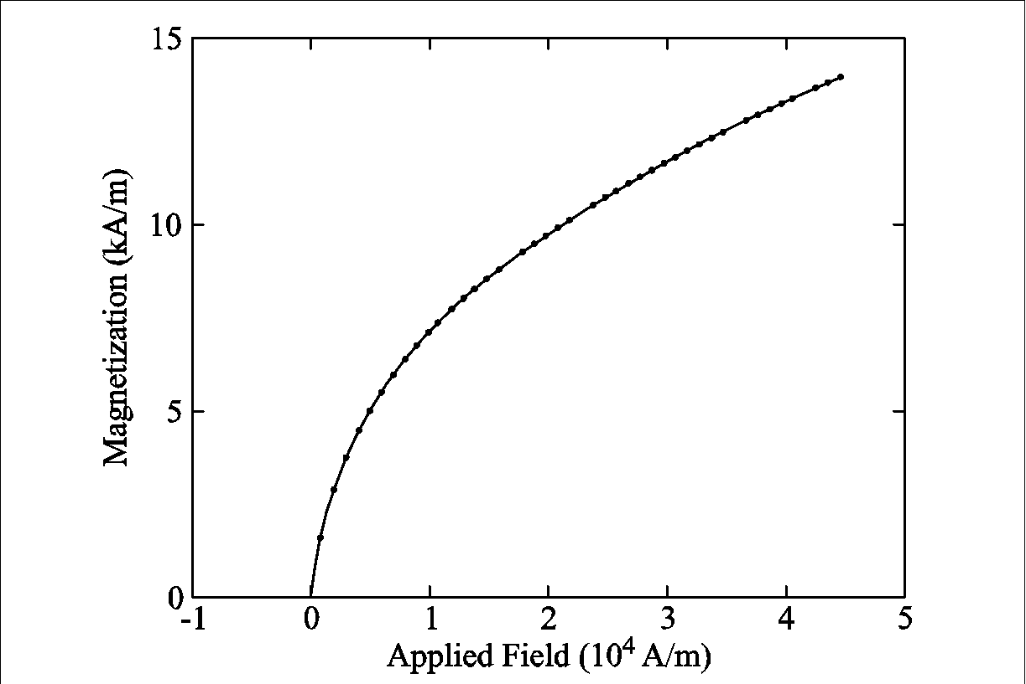
Fig. 1. Magnetización en función del campo aplicado.
(Observe que hay un punto después del número de figura, seguido por un espacio).
  - Márgenes de página
Es muy importante mantener estos márgenes. Son necesarios para poner información de la publicación de la Jornada y los números de página.
  - Figuras y Creación del PDF
Todas las figuras deben estar incrustadas en el documento. Cuando incluya una imagen, asegúrese de insertar la imagen real en lugar de un enlace a su computador local. En la medida de lo posible, utilice las herramientas de conversión a PDF estándares Adobe Acrobat o Ghostscript para obtener los mejores resultados.

- Otras Instrucciones

  - Figuras y Tablas
Las figuras y las tablas deben insertarse en el texto justo después de que se mencionen por primera vez; si es necesario, utilice todo el ancho entre los márgenes. La resolución de las figuras debe ser de al menos 300 ppp y preferentemente deben utilizarse archivos vectoriales para una mejor calidad de impresión (EMF o EPS). Para insertar imágenes en el procesador de texto, coloque el cursor en el punto de inserción y utilice Insertar - Imagen - De archivo o copie la imagen en el portapapeles de Windows y, a continuación, utilice Edición - Pegado especial - Imagen (metarchivo mejorado).
Los títulos de las tablas deben estar por encima de las tablas y los títulos de las figuras deben estar por debajo de las figuras. Las tablas deben tener título, designadas por la palabra Tabla y numeradas en secuencia por números arábigos. Los títulos de las tablas deben estar centrados y en negrita, como se muestra en la Tabla 1. ¡Atención por favor! Al insertar el título de la tabla a través de referencias cruzadas, tenga en cuenta que el tamaño de la fuente es de 12 puntos y estilo normal.
Las figuras también necesitan títulos y están designados por la abreviatura Fig., y numerados con números arábigos en secuencia. El título de la figura debe estar centrado y en negrita, como se muestra en el ejemplo de la Fig. 1. Los títulos de las figuras se designan también con Fig. x en el texto. La designación de las partes de una figura se realiza añadiendo letras minúsculas a los números de las figuras comenzando con la letra a, por ejemplo, Fig. 1 (a). Pueden colocarse dos figuras contiguas, una al lado de la otra, introduciendo una tabla de 2 columnas y una fila, sin bordes y con autoajuste a la ventana (márgenes). Las figuras se insertan una en cada celda de esta tabla. Esta disposición sirve, por ejemplo, para comparar dos resultados diferentes.
Para entender mejor las gráficas, la definición de sus ejes se debe hacer con palabras y no con letras, excepto cuando se refiere a formas de onda. Las unidades deben estar entre paréntesis. Por ejemplo, utilice la denominación “Magnetización (A/m)” o “Magnetización (Axm⁻¹)”, en lugar de “M (A/m)”. Los multiplicadores pueden ser generalmente una fuente de confusión. Escribir “Magnetización (kA/m)” o “Magnetización (10³ A/m)”. No escriba “Magnetización (A/m) x 1000” porque el lector no sabría si la etiqueta del eje superior de la Fig. 1 es 15000 A/m o 0,015 A/m.
Las figuras deben preferentemente realizarse con trazos negros y con fondo blanco. Sus líneas deben ser gruesas. Además, cuando existen diferentes tipos de líneas en el mismo gráfico, debe utilizarse diferentes estilos de línea. Además, para mejorar sus gráficos, utilice un tipo de letra legible con un tamaño adecuado, como se muestra en la Fig. 2; aproximadamente de 10 a 12 puntos para los números de los ejes y de 12 a 14 puntos para las etiquetas de los ejes.
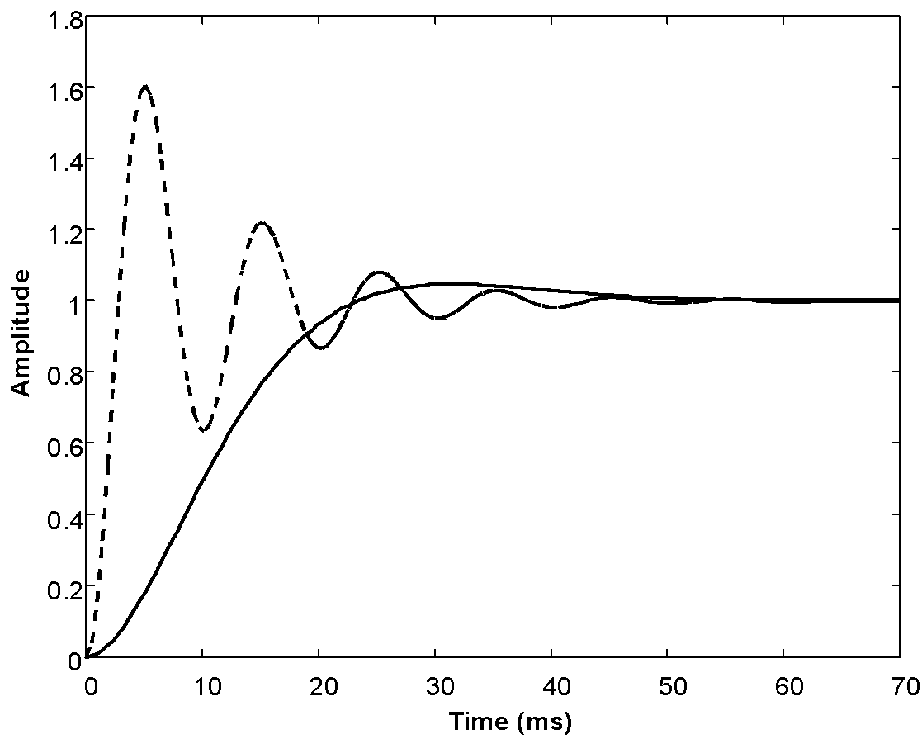
Fig. 2. Respuestas al escalón unitario del sistema de control compensado (línea continua) y no compensado (línea de trazos).
  - Abreviaciones y Acrónimos
Definir las abreviaturas y los acrónimos la primera vez que se utilizan en el texto, incluso después de que ya se hayan definido en el resumen, por ejemplo “...Modulación de ancho de pulso (PWM)...” o “Fuentes de alimentación ininterrumpida (UPS)”. No es necesario definir las abreviaturas como IEEE, SI, CA y CC. Las abreviaturas que incorporan puntos no deben tener espacios: Tipo “C.N.R.S.” y no “C. N. R. S.”. No utilice abreviaturas en el título a menos que sea inevitable.

- Consejos Útiles
  - Ecuaciones
Utilice una tabla de 2 columnas y una fila, sin bordes, como se muestra en (). Numere las ecuaciones consecutivamente con números arábigos entre paréntesis, justificadas al margen derecho; como en (). En la primera columna va la ecuación centrada en la celda y en la segunda columna se escribe el número de la ecuación entre paréntesis; centrada en la celda y justificada al margen derecho. Poner signos de puntuación en las ecuaciones cuando forman parte de una oración, como en
()
Se recomienda utilizar la tabla de las ecuaciones () y () la cual ya está formateada para la presente plantilla.
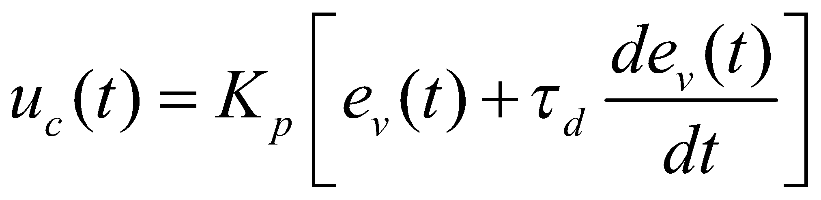 | ()
donde: u_{c} es la acción de control; K_{p} es la ganancia proporcional; e_{v} es la señal de error de tensión y τ_{d} es la constante de tiempo derivativa.
Utilice paréntesis para evitar ambigüedades en los denominadores. Asegúrese de que los símbolos de su ecuación hayan sido definidos antes de que aparezca la ecuación o inmediatamente después. Escribir en cursiva los símbolos de unidades o constantes (T podría referirse a la temperatura, pero T también es la unidad tesla). Las variables instantáneas deben escribirse en cursiva y en minúsculas. Las constantes deben estar escritas en cursiva y en mayúsculas. Las matrices y vectores deben estar escritos en negrita. Recomendamos a los autores que utilicen los estándares de la IEEE para la nomenclatura de variables.
Cuando hace referencia a una ecuación refiérase a “(1)”, y no “Ec. (1)” o “ecuación (1)”, excepto al comienzo de la oración: “La ecuación (1) es...”
Si utiliza Word, utilice Microsoft Equation Editor o MathType para las ecuaciones de su documento (Insertar - Objeto - Crear nuevo - Microsoft Equation Editor o MathType Equation). La opción “Flotar sobre el texto” no debe seleccionarse.
  - Otras Recomendaciones
Utilice un espacio después del punto seguido y de los dos puntos. Evite el uso de participios, como “Usando (1), se calculó el potencial”. [No está claro quién o qué utilizó (1)]. En su lugar, escriba “El potencial se calculó usando (1)” o “Usando (1) se calculó el potencial”. En la final de una oración no use guiones ni agregue espacios para ajustar la oración. Evite truncar la palabra al final de la oración, utilizando (Mayúsculas + Enter) o vaya a la barra de opciones en: Diseño de página – Saltos – Ajuste del texto.

- Referencias
Las citas bibliográficas deberán consignarse con números correlativos colocados entre corchetes, Error: no se encontró el origen de la referencia de tamaño igual al del texto y estilo normal. El texto puede incluir nombres de autores, pero conjuntamente figurar el número de referencia bibliográfica correspondiente. Las referencias serán incorporadas en la lista en el orden en el cual aparecen en el texto. No se incluirán referencias que no figuran en el texto. El modelo de las mismas se describe en base a ejemplos en la sección referencias.
- Conclusiones
La sección de conclusiones es extremadamente necesaria ya que las mismas permiten revisar las contribuciones más importantes del trabajo. Es importante agregar que el resumen no debe ser replicado en las conclusiones. Las conclusiones deben describir con precisión la importancia del trabajo propuesto, las contribuciones y los resultados obtenidos. En esta sección los autores pueden sugerir algunas aplicaciones o trabajos futuros relacionados con su propuesta.
Agradecimientos
Este trabajo ha sido llevado a cabo gracias al apoyo de la Agencia Nacional de Investigaciones y el….Este proyecto fue financiado por la ANPCyT. Los autores agradecen a Samuel Jackson por la colaboración prestada en la preparación de este artículo.
Apéndice A. Título del Primer Apéndice
En esta sección usted puede escribir el texto y ecuaciones relacionadas al primer apéndice.
Apéndice B. Título del Segundo Apéndice
En esta sección usted puede escribir el texto y ecuaciones relacionadas al segundo apéndice.
Referencias
Formato básico para libros:
J. K. Author, “Title of chapter in the book,” in Title of His Published Book, xth ed. City of Publisher, (only U.S. State), Country: Abbrev. of Publisher, year, chapter x, section x, pp. xxx–xxx.
Examples:
[1] | G. O. Young, “Synthetic structure of industrial plastics,” in Plastics, 2nd ed., vol. 3, J. Peters, Ed. New York, NY, USA: McGraw-Hill, 1964, pp. 15–64.
[2] | W.-K. Chen, Linear Networks and Systems. Belmont, CA, USA: Wadsworth, 1993, pp. 123–135.

Formato básico para artículos de revistas (Transactions o periódicos):
J. K. Author, “Name of paper,” Abbrev. Title of Periodical, vol. x, no. x, pp. xxx-xxx, Abbrev. Month, year, DOI. 10.1109.XXX.123456.
Examples:
[1] | J. U. Duncombe, “Infrared navigation—Part I: An assessment of feasibility,” IEEE Trans. Electron Devices, vol. ED-11, no. 1, pp. 34–39, Jan. 1959, 10.1109/TED.2016.2628402.
[2] | E. P. Wigner, “Theory of traveling-wave optical laser,” Phys. Rev., vol. 134, pp. A635–A646, Dec. 1965.
[3] | E. H. Miller, “A note on reflector arrays,” IEEE Trans. Antennas Propagat., to be published.

Formato básico para manuales:
Name of Manual/Handbook, x ed., Abbrev. Name of Co., City of Co., Abbrev. State, Country, year, pp. xxx-xxx.
Examples:
[1] | Transmission Systems for Communications, 3rd ed., Western Electric Co., Winston-Salem, NC, USA, 1985, pp. 44–60.
[2] | Motorola Semiconductor Data Manual, Motorola Semiconductor Products Inc., Phoenix, AZ, USA, 1989.

Formato básico para libros (cuando se encuentran disponibles online):
J. K. Author, “Title of chapter in the book,” in Title of Published Book, xth ed. City of Publisher, State, Country: Abbrev. of Publisher, year, chapter x, section x, pp. xxx–xxx. [Online]. Available: http://www.web.com
Examples:
[1] | G. O. Young, “Synthetic structure of industrial plastics,” in Plastics, vol. 3, Polymers of Hexadromicon, J. Peters, Ed., 2nd ed. New York, NY, USA: McGraw-Hill, 1964, pp. 15-64. [Online]. Available: http://www.bookref.com.
[2] | The Founders’ Constitution, Philip B. Kurland and Ralph Lerner, eds., Chicago, IL, USA: Univ. Chicago Press, 1987. [Online]. Available: http://press-pubs.uchicago.edu/founders/
[3] | The Terahertz Wave eBook. ZOmega Terahertz Corp., 2014. [Online]. Available: http://dl.z-thz.com/eBook/zomega_ebook_pdf_1206_sr.pdf. Accessed on: May 19, 2014.
[4] | Philip B. Kurland and Ralph Lerner, eds., The Founders’ Constitution. Chicago, IL, USA: Univ. of Chicago Press, 1987, Accessed on: Feb. 28, 2010, [Online] Available: http://press-pubs.uchicago.edu/founders/

Formato básico para revistas o magazine (cuando se encuentran disponibles online):
J. K. Author, “Name of paper,” Abbrev. Title of Periodical, vol. x, no. x, pp. xxx-xxx, Abbrev. Month, year. Accessed on: Month, Day, year, DOI: 10.1109.XXX.123456, [Online].
Examples:
[1] | J. S. Turner, “New directions in communications,” IEEE J. Sel. Areas Commun., vol. 13, no. 1, pp. 11-23, Jan. 1995.
[2] | W. P. Risk, G. S. Kino, and H. J. Shaw, “Fiber-optic frequency shifter using a surface acoustic wave incident at an oblique angle,” Opt. Lett., vol. 11, no. 2, pp. 115–117, Feb. 1986.
[3] | P. Kopyt et al., “Electric properties of graphene-based conductive layers from DC up to terahertz range,” IEEE THz Sci. Technol., to be published. DOI: 10.1109/TTHZ.2016.2544142.

Formato básico para artículos presentados a conferencias (cuando se encuentran disponibles online):
J.K. Author. (year, month). Title. presented at abbrev. conference title. [Type of Medium]. Available: site/path/file
Example:
[1] | PROCESS Corporation, Boston, MA, USA. Intranets: Internet technologies deployed behind the firewall for corporate productivity. Presented at INET96 Annual Meeting. [Online]. Available: http://home.process.com/Intranets/wp2.htp

Formato básico para informes técnicos y manuales (cuando se encuentran disponibles online):
J. K. Author. “Title of report,” Company. City, State, Country. Rep. no., (optional: vol./issue), Date. [Online] Available: site/path/file
Examples:
[1] | R. J. Hijmans and J. van Etten, “Raster: Geographic analysis and modelling with raster data,” R Package Version 2.0-12, Jan. 12, 2012. [Online]. Available: http://CRAN.R-project.org/package=raster
[2] | Teralyzer. Lytera UG, Kirchhain, Germany [Online]. Available: http://www.lytera.de/Terahertz_THz_Spectroscopy.php?id=home, Accessed on: Jun. 5, 2014

Formato básico para programas de computadora y documentos electrónicos en general (cuando se encuentran disponibles online):
Legislative body. Number of Congress, Session. (year, month day). Number of bill or resolution, Title. [Type of medium]. Available: site/path/file
NOTA: La norma ISO recomienda que las mayúsculas sigan la práctica aceptada para el idioma o el script en el que se proporciona la información.
Example:
[1] | U.S. House. 102nd Congress, 1st Session. (1991, Jan. 11). H. Con. Res. 1, Sense of the Congress on Approval of Military Action. [Online]. Available: LEXIS Library: GENFED File: BILLS

Formato básico para patentes (cuando se encuentran disponibles online):
Name of the invention, by inventor’s name. (year, month day). Patent Number [Type of medium]. Available: site/path/file
Example:
[1] | Musical toothbrush with mirror, by L.M.R. Brooks. (1992, May 19). Patent D 326 189 [Online]. Available: NEXIS Library: LEXPAT File: DES

Formato básico para artículos en conferencias (publicadas):
J. K. Author, “Title of paper,” in Abbreviated Name of Conf., City of Conf., Abbrev. State (if given), Country, year, pp. xxx-xxx.
Example:
[1] | D. B. Payne and J. R. Stern, “Wavelength-switched passively coupled single-mode optical network,” in Proc. IOOC-ECOC, Boston, MA, USA, 1985, pp. 585–590.

Ejemplo de artículos presentados a conferencias (no publicadas):
[1] | D. Ebehard and E. Voges, “Digital single sideband detection for interferometric sensors,” presented at the 2nd Int. Conf. Optical Fiber Sensors, Stuttgart, Germany, Jan. 2-5, 1984.

Formato básico para patentes:
J. K. Author, “Title of patent,” U.S. Patent x xxx xxx, Abbrev. Month, day, year.
Example:
[1] | G. Brandli and M. Dick, “Alternating current fed power supply,” U.S. Patent 4 084 217, Nov. 4, 1978.

Formato básico para tesis de maestría (M.S.) y de doctorado (Ph.D.):
a) J. K. Author, “Title of thesis,” M.S. thesis, Abbrev. Dept., Abbrev. Univ., City of Univ., Abbrev. State, year.
b) J. K. Author, “Title of dissertation,” Ph.D. dissertation, Abbrev. Dept., Abbrev. Univ., City of Univ., Abbrev. State, year.
Examples:
[1] | J. O. Williams, “Narrow-band analyzer,” Ph.D. dissertation, Dept. Elect. Eng., Harvard Univ., Cambridge, MA, USA, 1993.
[2] | N. Kawasaki, “Parametric study of thermal and chemical nonequilibrium nozzle flow,” M.S. thesis, Dept. Electron. Eng., Osaka Univ., Osaka, Japan, 1993.

Formato básico para la mayoría de referencias no publicadas:
a) J. K. Author, private communication, Abbrev. Month, year.
b) J. K. Author, “Title of paper,” unpublished.
c) J. K. Author, “Title of paper,” to be published.
Examples:
[1] | A. Harrison, private communication, May 1995.
[2] | B. Smith, “An approach to graphs of linear forms,” unpublished.
[3] | A. Brahms, “Representation error for real numbers in binary computer arithmetic,” IEEE Computer Group Repository, Paper R-67-85.

Formato básico para estándares o normas:
a) Title of Standard, Standard number, date.
b) Title of Standard, Standard number, Corporate author, location, date.
Examples:
[1] | IEEE Criteria for Class IE Electric Systems, IEEE Standard 308, 1969.
[2] | Letter Symbols for Quantities, ANSI Standard Y10.5-1968.

Ejemplo cuando se usa el término et al.:
[1] | S. Azodolmolky et al., Experimental demonstration of an impairment aware network planning and operation tool for transparent/translucent optical networks,” J. Lightw. Technol., vol. 29, no. 4, pp. 439–448, Sep. 2011.

